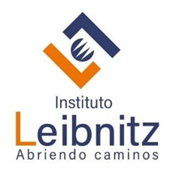
Institución: Instituto Leibnitz.
Autores: Aguiar Salma; Trevisan Bruno; Urenda Diego.
Correos Electrónicos: brunoftrevisann@gmail.com; urendadiego@gmail.com; salmaguiarr514@gmail.com.
Asignatura: Sistemas y Organizaciones.
Curso: 1er Año “Analista en Sistemas”.
Docente: Roncaglia Gabriela.
Empresa: Delmar Calefacción S.A.S.
Fecha del trabajo: 27/10/25.
Entrega Nº2.

ÍNDICE
Introducción ………………….………………………………………………………………3
Organigrama Corporativo ...…..……………………………………………………………4
Estructura de Delmar Calefacción ...……………………………………………………...5
Situación fiscal …...…………………………………………….…………………………...6
Estrategias de publicidad y medios de difusión …………………………………………7
Conclusión …………………………………………………………………………………..8

INTRODUCCIÓN
En esta segunda parte del trabajo presentamos el organigrama de la empresa Delmar Calefacción. Si bien se trata de una empresa de pequeño tamaño, compuesta por no más de ocho personas, su trayectoria y prestigio en la ciudad de Villa María le han otorgado un importante reconocimiento a nivel provincial y, por qué no, también nacional. Además, es uno de los representantes oficiales en Argentina de la marca internacional PEISA.
Durante una conversación con uno de sus representantes, pudimos conocer la visión a futuro de la empresa, que contempla una posible organización y departamentalización más amplia en caso de que el crecimiento continúe al ritmo actual.

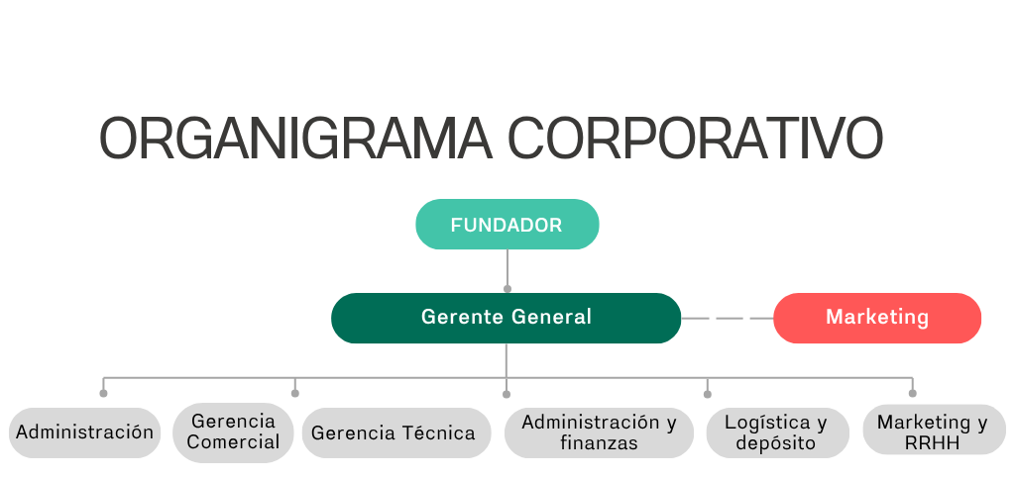
ORGANIGRAMA DE DELMAR CALEFACCIÓN

Este organigrama refleja la estructura actual de Delmar Calefacción, una empresa de carácter principalmente familiar, donde las decisiones y tareas se comparten de manera equitativa entre sus integrantes. Por este motivo, la mayoría de los departamentos se encuentran al mismo nivel jerárquico.El único nivel superior corresponde a la Gerencia y el área de Ventas, ya que ambas funciones son desempeñadas por una misma persona: Franco, hijo mayor de Delmar. Él asumió la dirección de la empresa con el objetivo de preservar el prestigio y el legado de su fundador, impulsar su crecimiento económico, ampliar la red comercial y reorganizar su estructura interna. También podemos observar como parte de la tecnoestructura al área de marketing, actualmente tercerizada, que cumple funciones de planificación y diseño estratégico, y será desarrollada más adelante en este informe
Con una visión de expansión, Franco proyecta para el futuro la incorporación de nuevos departamentos, como Marketing y Publicidad, E-commerce, Compras, Recursos Humanos y Asesoría Legal, además de separar las áreas de Gerencia y Ventas para optimizar la gestión.
A continuación, se presenta un organigrama basado en esta visión de desarrollo y crecimiento de la empresa.

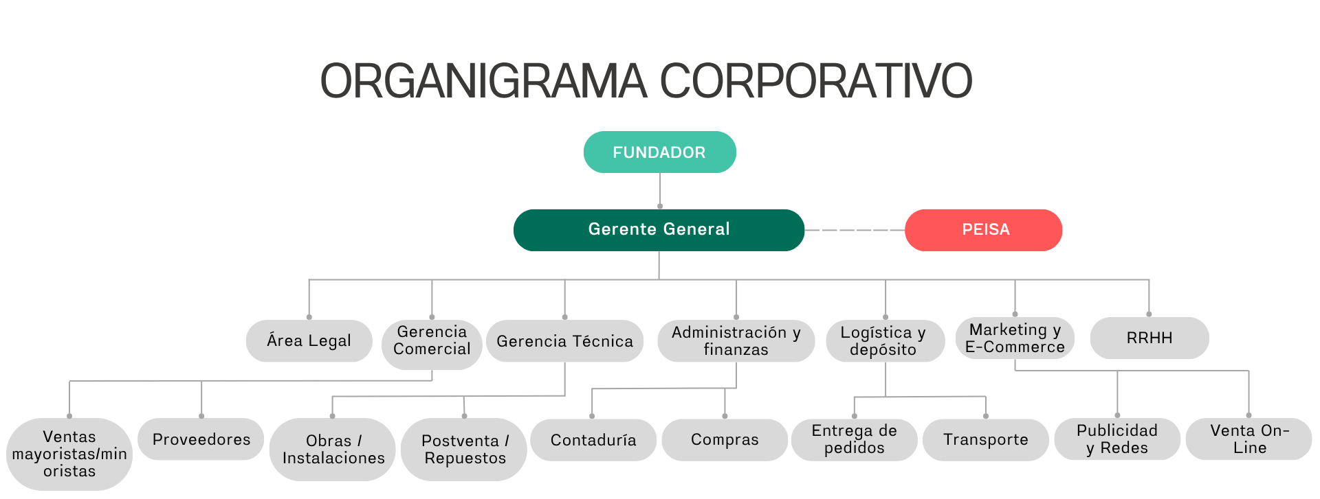

Este organigrama refleja una estructura más completa y estratégica, en la cual se delimitan de manera precisa las funciones y responsabilidades de cada departamento. La organización propuesta considera el personal necesario para el desarrollo integral de las tareas, promoviendo un flujo de trabajo coordinado, sinérgico y eficiente. De este modo, se garantiza una gestión más sólida, con procesos interconectados que favorecen la productividad y el crecimiento sostenido de la empresa.

Estructura de Delmar Calefacción
La empresa Delmar Calefacción presenta una estructura funcional con características mixtas, adaptada a su crecimiento y a la especialización de sus áreas.
Esto significa que la organización se divide en departamentos según las funciones que cumplen —como Ventas, Depósito, Administración, Compras y Servicio Técnico—, pero manteniendo una dirección centralizada a cargo de la Gerencia.
Al mismo tiempo, esta estructura permite la colaboración transversal entre sectores, especialmente entre Ventas, Compras y Depósito, lo que refuerza la coordinación interna y agiliza la atención a los clientes y la gestión de stock.
La gerencia, por su parte, cumple un rol clave en la supervisión, planificación y toma de decisiones estratégicas, asegurando el cumplimiento de los objetivos generales de la empresa.

Situación Fiscal

La empresa Delmar Calefacción se encuentra debidamente inscripta ante la Administración Federal de Ingresos Públicos (AFIP), lo que acredita su situación fiscal y su encuadre tributario.
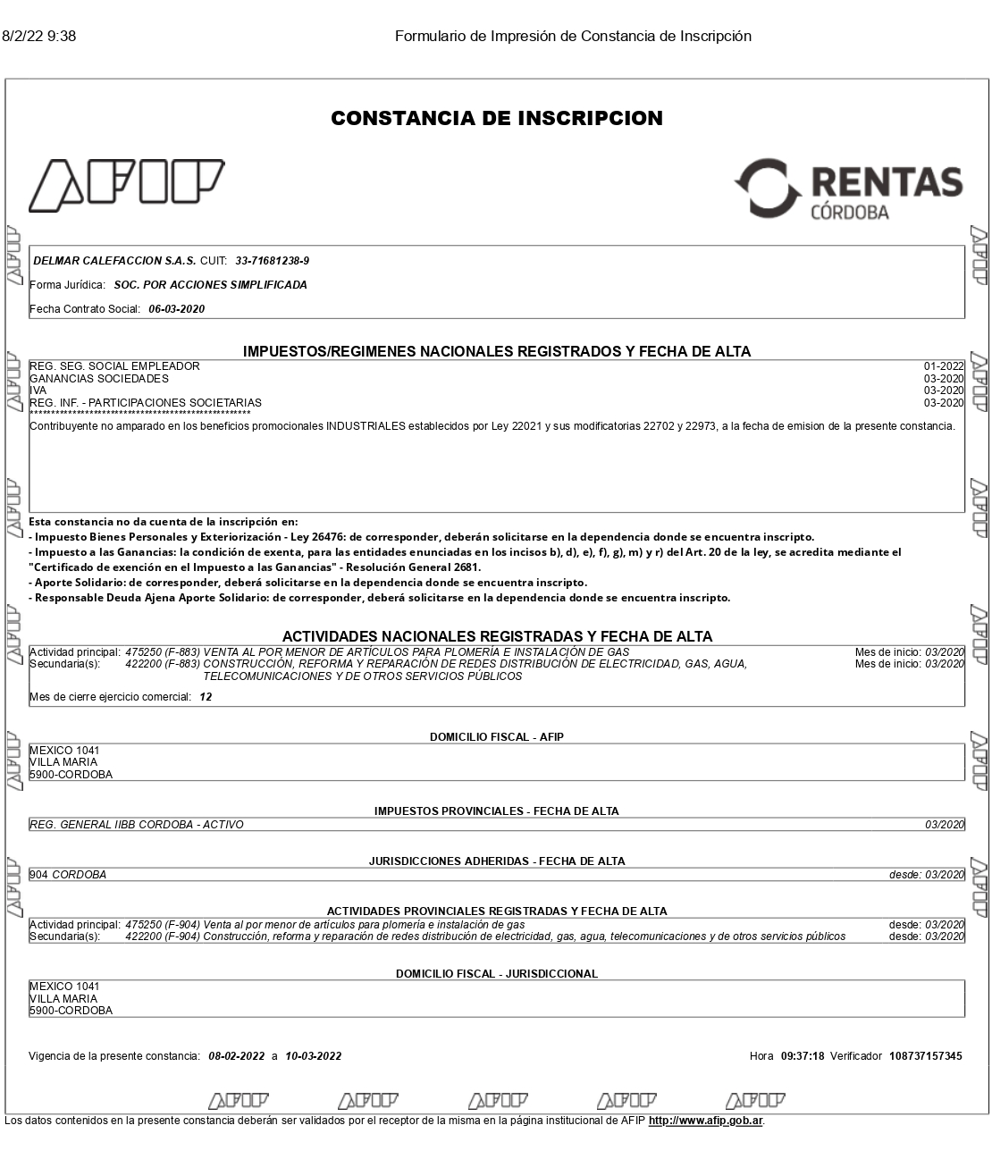
En la Constancia de Inscripción de AFIP, se detalla el CUIT de la empresa, la forma jurídica, la actividad económica principal (vinculada a la venta e instalación de sistemas de calefacción, plomería y gas), su actividad secundaria (construcción, reforma y reparación de redes distribución de electricidad, gas, agua, telecomunicaciones y de otros servicios públicos), y la condición frente al IVA, entre otros datos de importancia.
Estrategias de publicidad y medios de difusión.
Delmar Calefacción utiliza diversos medios para publicitar sus productos y servicios, combinando recursos digitales y tradicionales.
Entre las principales formas de promoción se destacan:
- Página web y redes sociales (Facebook e Instagram), donde se muestran los productos disponibles, promociones y trabajos realizados.
- Cartelería en el local comercial, que refuerza la identidad visual de la marca y la atención personalizada.
- Folletos impresos y catálogos digitales que se entregan a los clientes o se envían por medios electrónicos, presentando las líneas de calderas, radiadores, calefones y accesorios.
- Publicidad boca a boca, generada por la satisfacción de los clientes, que continúa siendo una de las estrategias más efectivas en el rubro.
Estas acciones buscan no solo captar nuevos clientes, sino también consolidar la confianza de los actuales, manteniendo la imagen de una empresa especializada, confiable y cercana.
Actualmente, en línea con la visión a futuro propuesta por la Gerencia y con el objetivo de fortalecer la comunicación y el posicionamiento de la marca, Delmar Calefacción ha incorporado recientemente un equipo de marketing tercerizado. La meta a mediano plazo es conformar un departamento propio, integrado al plantel de la empresa, que se encargue exclusivamente de las estrategias de comunicación, diseño publicitario y gestión comercial digital.
Dentro de este nuevo enfoque, se proyecta el desarrollo del E-Commerce como una herramienta complementaria y estratégica, estrechamente vinculada con la gestión de marketing. De esta manera, Delmar Calefacción continúa avanzando hacia la consolidación de una estructura moderna, eficiente y orientada al crecimiento sostenible.

Conclusión

Delmar Calefacción demuestra un compromiso constante con la mejora y modernización de su comunicación comercial. A través de la integración de estrategias publicitarias tanto tradicionales como digitales, y la proyección de un futuro departamento de marketing propio, la empresa consolida su posicionamiento en el mercado y refuerza su identidad como una organización confiable, profesional y en crecimiento.

